Nome do projeto: My World.

Integrantes: Tarcísio Skóra Neto.

Visão geral:

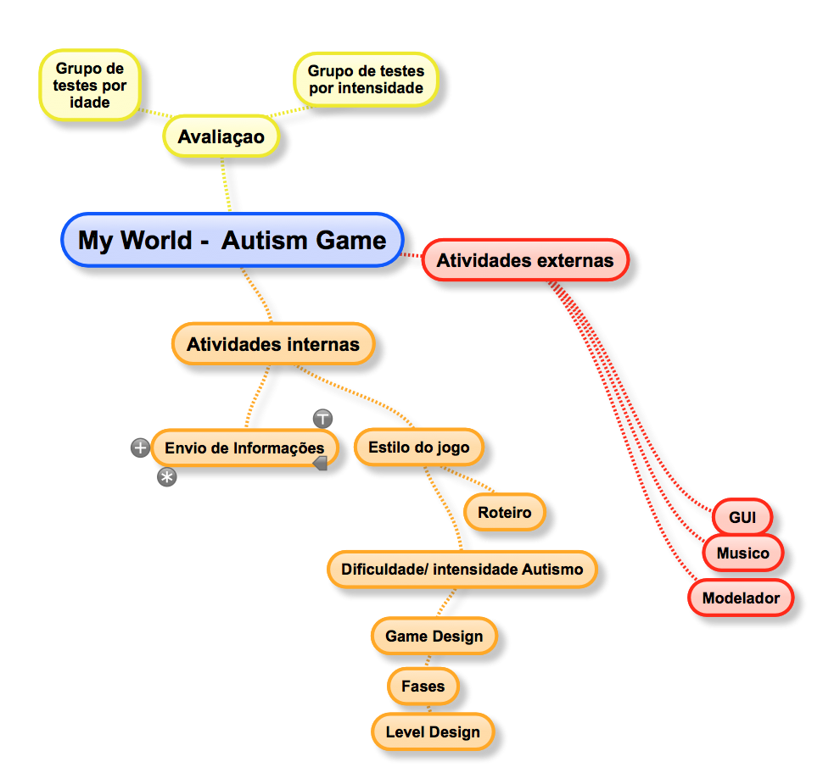

Atividades externas:

-Criação da arte gráfica para GUI

**Descrição da atividade**:

Criação dos elementos gráficos necessários para o aplicativo.

**Recursos necessários**:

-Designer Gráfico

**Pré-requisitos:**

Game Design Completo

**Prioridade:**

Media

**Resultado esperado**:

Elementos gráficos para criação do APP.

**Duração estimada**:

5 semanas

-Criação da parte sonora do aplicativo

**Descrição da atividade**:

Criação dos elementos sonoros necessários para o aplicativo.

**Recursos necessários**:

-Musico

**Pré-requisitos:**

Game design para parte musical e Level Design para parte de efeitos sonoros.

**Prioridade:**

Media

**Resultado esperado**:

Parte sonora do jogo completa

**Duração estimada**:

6 semanas

-Criação dos modelos 3D do jogo

**Descrição da atividade**:

Criação dos elementos 3D do jogo e das animações dos mesmos.

**Recursos necessários**:

-Modelador

**Pré-requisitos:**

Game design e Level Design Completos

**Prioridade:**

Alta

**Resultado esperado**:

Elementos 3D do jogo devidamente animados e texturizados

**Duração estimada**:

8 semanas

Atividades Interna:

Atividades a serem realizadas pelos alunos e seus orientadores.

-Definição do estilo do jogo

**Descrição da atividade**:

Definir o estilo do jogo de acordo com os requisitos e possibilidades dos autistas.

**Recursos necessários**:

-Participantes do projeto.

**Pré-requisitos:**

-Formulário com questões enviado para ABRA(Associação Brasileira de Autismo).

**Resultado esperado**:

Definição do estilo do jogo.

**Duração estimada**:

2 semanas

-Roteiro

**Descrição da atividade**:

Criação do roteiro do jogo.

**Recursos necessários**:

-Participantes do projeto.

**Pré-requisitos:**

-Estilo do jogo

**Resultado esperado**:

Definição do roteiro do jogo.

**Duração estimada**:

1 semana

-Definição do jogo para cada intensidade do autismo

**Descrição da atividade**:

Definir o estilo do jogo de acordo com as possibilidades de cada intensidade de autismo.

**Recursos necessários**:

-Participantes do projeto.

**Pré-requisitos:**

-Estilo do jogo.

**Resultado esperado**:

Definição do estilo do jogo de acordo com as intensidades.

**Duração estimada**:

3 semanas

-Game Design

**Descrição da atividade**:

Definir todo o projeto do jogo.

**Recursos necessários**:

-Participantes do projeto.

**Pré-requisitos:**

-Estilo do jogo.

**Resultado esperado**:

Definição do game design do jogo.

**Duração estimada**:

2 semanas

-Fases

**Descrição da atividade**:

Definir as fases do jogo.

**Recursos necessários**:

-Participantes do projeto.

**Pré-requisitos:**

-Game Design.

**Resultado esperado**:

Definição das fases do jogo.

**Duração estimada**:

2 semanas

-Level Design

**Descrição da atividade**:

Definir as mecânicas das fases.

**Recursos necessários**:

-Participantes do projeto.

**Pré-requisitos:**

-Fases.

**Resultado esperado**:

Definição da mecânica das fases do jogo.

**Duração estimada**:

2 semanas

-Envio de informaçoes

**Descrição da atividade**:

Auto envio de informações importantes aos responsáveis ou médicos do paciente.

**Recursos necessários**:

-Participantes do projeto.

**Pré-requisitos:**

-Jogo completo.

**Resultado esperado**:

Permitir o auto envio de informações aos responsáveis ou médicos do paciente.

**Duração estimada**:

2 semanas

-Teste por idade

**Descrição da atividade**:

Promover o teste do jogo em autistas de diferentes idades

**Recursos necessários**:

-Participantes do projeto.

**Pré-requisitos:**

-Jogo completo.

**Resultado esperado**:

O jogo devera ser agradável aos jogadores e eles devem ter alguma melhora em algum dos sintomas do autismo.

**Duração estimada**:

4 semanas

-Teste por intensidade

**Descrição da atividade**:

Promover o teste do jogo em diferentes intensidades de autismo.

**Recursos necessários**:

-Participantes do projeto.

**Pré-requisitos:**

-Jogo completo.

**Resultado esperado**:

O jogo devera ser agradável aos jogadores e eles devem ter alguma melhora em algum dos sintomas do autismo.

**Duração estimada**:

4 semanas